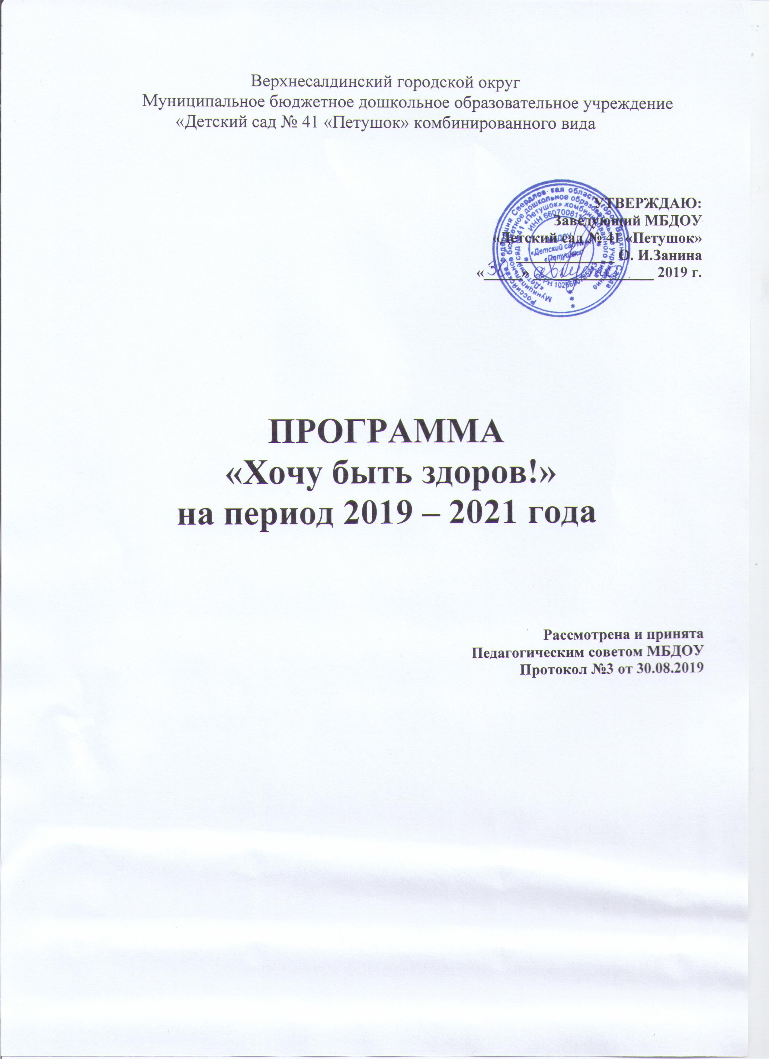
Раздел I. Концептуальные основы программы

1.2 Структурно — содержательная характеристика программы
Программа определяет объединение всех участников образовательного процесса в их активной деятельности по формированию культуры здоровья и здорового образа жизни и имеет следующую направленность:
— образовательная направленность;
— оздоровительная направленность,
— воспитательная направленность.
Содержание программы ориентировано на детей, сотрудников дошкольного учреждения и родителей.
Программа состоит из следующих разделов:
— концептуальные основы программы «Хочу быть здоров!»;
— оздоровительно – профилактическая работа;
— полоролевое воспитание дошкольников;
— содержание работы образовательной области «Физическое развитие» (планирование, совместная деятельность педагогов и детей);
— коррекционно-развивающая работа (профилактика и коррекция нарушений);
— медико-педагогический контроль оздоровительной работы;
— медико-социальная работа с родительской общественностью дошкольного учреждения (консультативно — информационное направление);
— мониторинг образовательной области «Физическое развитие».
Цель программы «Хочу быть здоров!»: обеспечение условий для реализации образовательной области «Физическое развитие».
Основные задачи:
— создать в дошкольном учреждении безопасную образовательную среду;
— осуществлять комплекс психолого-педагогической, профилактической и оздоровительной работы;
— использовать комплексную систему диагностики и мониторинга состояния здоровья детей.
— сохранять и укреплять физическое и психическое здоровье детей;
— воспитывать культурно-гигиенические навыки;
— формировать осознанное отношения к своему здоровью и здоровью окружающих, приобщать детей к здоровому образу жизни.
Основные принципы построения программы:
— принцип развивающего образования, целью которого является развитие ребенка;
— принцип научной обоснованности и практической применимости (содержание соответствует основным положениям возрастной психологии и дошкольной педагогики);
— принцип полноты, необходимости и достаточности (программа позволяет решать поставленные цели и задачи только на необходимом и достаточном материале, максимально приближаться к разумному «минимуму»);
— обеспечивает единство воспитательных, развивающих и обучающих целей и задач процесса образования детей дошкольного возраста;
— принцип интеграции образовательных областей в соответствии с возрастными возможностями и особенностями воспитанников;
— комплексно-тематический принцип построения образовательного процесса.

1.3. Предполагаемые результаты освоения программы
Предполагаемые результаты программы определены для ДОУ, педагогов и воспитанников:
В дошкольном образовательном учреждении будет сформирована нормативно-правовая и методическая база для сопровождения оздоровительного и образовательного процесса; повысится профессиональная компетентность работников учреждения в области здоровьесбережения; у педагогического состава сформируется готовность к совершенствованию оздоровительного и образовательного процесса. Будет создана современная предметно-развивающая среда, обеспечивающая охрану и укрепление физического и психического здоровья детей: оборудованы центры двигательной активности детей в группах; физкультурное оборудование и инвентарь будет соответствовать программным требованиям, что гарантирует безопасность в образовательной деятельности;
Педагогический состав дошкольного учреждения достигнет стабильных качественных показателей в области оздоровления детей; создаст психологическую комфортность и безопасность условий их пребывания; повысит профессиональную компетентность в области здоровьесбережения, которая предполагает: знание программ, методик и технологий по здоровьесбережению, использование различного диагностического инструментария. Создаст условия для полноценного физического, психического и социально-личностного развития ребенка.
У воспитанников дошкольного учреждения снизится уровень заболеваемости, сформируются культурно-гигиенические навыки, начальные представления о здоровом образе жизни, повысится уровень физического, психического и социального здоровья.

Раздел II. Система оздоровительно – профилактической работы
2.3. Планирование оздоровительно — профилактической работы
Комплекс оздоровительных мероприятий, проводимых в дошкольном учреждении, направлен на сохранение и укрепление здоровья детей, снижение уровня заболеваемости, снятие эмоциональной напряжённости. Он состоит из следующих разделов: закаливание, лечебно-профилактическая работа, физкультурно-оздоровительная работа.
Оздоровительно-профилактическая работа предполагает комплекс мероприятий с целью укрепления здоровья ребёнка, повышения способности его организма противостоять различного рода воздействиям, а также реабилитации детей после перенесённых заболеваний.
В рамках физкультурно-оздоровительной работы проводятся следующие мероприятия: утренняя гимнастика, оздоровительный бег, занятия физической культурой, динамические часы, дни здоровья.
Стратегический план улучшения здоровья детей:

№ | Содержание | Периодичность выполнения | Ответственные | Время
1. | Организация жизни детей в адаптационный период, создание комфортного режима | Ежедневно | Воспитатели | В течении года
2. | Определение оптимальной нагрузки на ребенка, с учетом возрастных и индивидуальных особенностей | Постоянно | Воспитатели,  специалисты | В течении года
3. | Артикуляционная гимнастика | Ежедневно | Учитель – логопед, воспитатели | В течение года
4. | Утренняя гимнастика | Ежедневно | Инструктор по физической культуре, воспитатели | В течение года
5. | Занятия физической культурой | 3 раза в неделю | Инструктор по физической культуре, воспитатели | В течение года
6. | Гимнастика после дневного сна | Ежедневно | Воспитатели | В течение года
7. | Прогулки с включением подвижных игровых упражнений | Ежедневно | Воспитатели | В течение года
8. | Музыкально – ритмические занятия | 2 раза в неделю | Музыкальный руководитель, воспитатели | В течение года
9. | Спортивный досуг, праздники, развлечения | 1 раз в месяц | Инструктор по физической культуре, воспитатели | В течение года
10. | Дни здоровья | 1 раз в квартал | Инструктор по физической культуре, воспитатели | В течение года
11. | Использование приемов релаксации: минуты тишины, музыкальные паузы | Ежедневно, несколько раз в день | Воспитатели, специалисты | В течение года
12. | Дыхательная гимнастика в игровой форме | 3 раза в день во время утренней зарядки, на прогулке, после сна | Воспитатели | В течение года
13. | Оздоровительный бег | Ежедневно во время прогулок | Воспитатели | В течение года
14. | Физкультурные минутки | Ежедневно | Воспитатели, специалисты | В течение года

Оздоровительно-профилактическая работа проводится на основе мониторинга медицинской службы, который включает: анализ заболеваемости детей за несколько предыдущих лет, оценку состояния здоровья и физического развития воспитанников дошкольного учреждения и работу:
— по профилактике гриппа и простудных заболеваний;
— по профилактике отклонений в физическом развитии (нарушений осанки и опорно-двигательного аппарата);
— санитарно-просветительскую работу.
Профилактические меры по снижению заболеваемости у детей:
— дыхательная гимнастика;
— закаливающие процедуры (умывание прохладной водой).
Мероприятия по профилактике нарушений и реабилитации детей с проблемами здоровья:
— деятельность коррекционных групп по профилактике нарушений опорно-двигательного аппарата, задержки речевого развития, умственно отсталых детей, слуха, зрения.

